（在此卷上答题无效） 名校联盟

**部分中学** **2025** **届高中毕业班上学期期中质量检测** **地理试题**

**2024.11**

**本试卷共** **6** **页，考试时间** **75** **分钟，总分** **100** **分。** **注意事项：**

**1.答卷前，考生务必将自己的姓名、准考证号填写在答题卡上。**

**2.回答选择题时，选出每小题答案后，用铅笔把答题卡上对应题目的答案标号涂黑。如需改** **动，用橡皮擦干净后，再选涂其他答案标号。回答非选择题时，将答案写在答题卡上。写在** **本试卷上无效。**

**3.考试结束后，将答题卡交回。**

**一、选择题：本题共** **16** **小题，每小题** **3** **分，共** **48** **分。在每小题给出的四个选项中，只有一** **项是符合题目要求的。**

研究小组发现，南极半岛上的植被覆盖面积从 1986 年的不到 1 平方千米增加到 2021 年的近 12 平

方千米。与该研究跨越 35 年的整体情况相比，2016 年至 2021 年的植被扩张速度大约高出 33%。图示意 南极半岛某地区景观。据此回答 1～3 题。

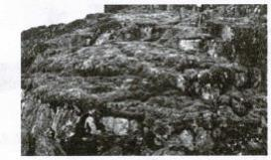

1.研究小组获取植物覆盖面积应用的主要地理信息技术是

A.GPS B.GIS C.BDS D.RS 2.植被扩张速度变化的主要原因最可能是

A.降水量增加，水分条件变好 B.地表接收辐射增加 C.太阳高度大，太阳辐射增强 D.大气逆辐射增强

3.下列关于南极半岛新增植被特征说法不正确的是

A.个体矮小匍匐贴地 B.多呈丛生或莲座状

C.耐寒性、耐旱性强 D.生长缓慢生长期长

“烧芭”指在山林放火烧出一片空地以便种植的农耕方式 ，是印尼的传统农业文化。每年“烧芭”时 期，烟雾随风扩散会造成大面积的大气污染。下图示意 2017 年某日区域风场及当天烧芭主要区域。据此 回答 4～5 题。

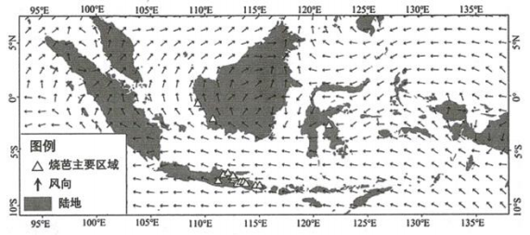

4.图示区域风场最可能出现的月份是

A.12-1-2 月 B.3-4-5 月 C.6-7-8 月 D.9-10-11 月 5.“烧芭”时段如果恰逢发生厄尔尼诺现象，会使烧芭主要区域

A.对流减弱，污染减轻 B.林火易发，污染加剧

C.降水减少，污染减轻 D.台风减少，污染加剧

近地面大气中的臭氧是在静稳大气环境下，人类排放的氮氧化物受阳光照射发生光化学反应生成的， 对人体有危害。某市地处华北平原，城区是氮氧化物的主要来源。下图示意某次冷锋锋线过境前后该市城 郊 M 气象站测得的臭氧体积分数、气温、风向和风速的变化。据此完成 6～8 题。

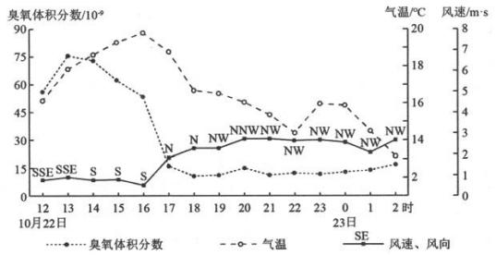

6.M 气象站可能位于该市

A.东郊 B.西郊 C.南郊 D.北郊 7.此次冷锋锋线经过 M 气象站的时段出现在

A.22 日 13—14 时 B.22 日 16-17 时 C.22 日 21—22 时 D.23 日 0-1 时

8.13—16 时臭氧体积分数降低的主要原因是

A.上升对流运动增强 B.风向风力变幅减小

C.太阳辐射强度增强 D.氮氧化物排放减少



蒸降比是指一个降雨一蒸发过程内土壤水分蒸发量与降雨量的比值，反映在这一时段内土壤蒸发占降 雨的比例。下图为古尔班通古特沙漠南缘某小区域内测定的不同质地土壤在不同月份的蒸降比和累积降雨 量，采样点均无植被生长，仅丘间沙地发育地衣为主的生物结皮。据此完成 9～11 题。

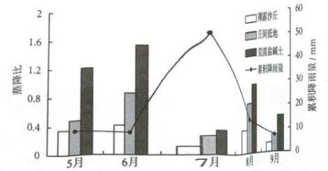

9.三个测定点月蒸发量最高的是

A.5 月 B.6 月 C.7 月 D.8 月

10.下列土壤类型，按照降水转化为有效土壤水的效率由高到低排序正确的是

A.荒漠盐碱土 丘间低地风沙土 裸露沙丘风沙土

B.荒漠盐碱土 裸露沙丘风沙土 丘间低地风沙土

C.裸露沙丘风沙土 丘间低地风沙土 荒漠盐碱土

D.裸露沙丘风沙土 荒漠盐碱土 丘间低地风沙土

11.降雨量小的 6 月份，土壤的蒸降比最大，其原因是 A.降雨少，仅湿润表层土壤，迅速被蒸发

B.气流下沉，增温快，土壤水分迅速蒸发

C.降雨频次少，对太阳辐射削弱作用小，蒸发强烈 D.正午太阳高度角持续增大，地面升温，蒸发强

古雅斯河发源于澳大利亚大分水岭西侧，构造运动和溯源侵蚀导致其水系发生了演变（下图）。据此 回答 12～13 题。

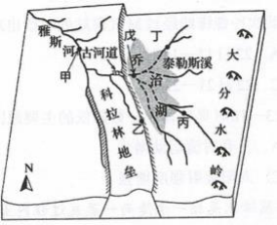

12.图中水系形成与演化过程为

①板块挤压，形成大分水岭 ②溯源侵蚀，形成雅斯河新源

③洼地积水，形成乔治湖 ④地壳抬升，形成科拉林地垒

A.①②③④ B.③④①② C.①④③② D.④②①③

13.判断构造运动导致其水系发生了演变的证据可能是

A.甲处和戊处古沉积物相似 B.乙处为构造断层线

C.丙处沉积物粒径大于甲处 D.丁处沉积物分选好

北斗七星勺口两星连线延长 5 倍距离即是北极星。北斗七星以北极星为中心做视运动，古人将勺口两 星延长线当作天空中一根巨大的指针 ，使用星晷等仪器 ，让仪器指针对齐天上虚拟的指针，可确定大致的 时间。图 a 示意每年 4 月份北斗七星周日视运动，图 b 示意每天 20 时北斗七星周年视运动。据此完成

14～16 题。

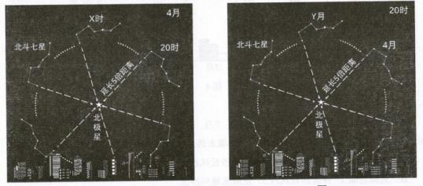



图 a 图 b

14.图 6a 中 X 时对应时刻大约为

A.16:00 B.18:00 C.22:00 D.24：00

15.图 6b 示意的北斗七星周年视运动轨迹的主要成因是

A.地球自转速度的变化 B.太阳日和恒星日不同步 C.地球公转速度的变化 D.回归年和恒星年不同步 16.推测图 6b 中 Y 月对应的月份约为

A.6 月 B.8 月 C.12 月 D.2 月

**二、非选择题：** **本题共** **3** **小题，共** **52** **分。**

17.阅读下列图文资料，回答问题。（10 分）

某科研团队以南方小流域上游为研究区，通过采集与分析土壤样品发现，研究区内土壤中硒元素以自 然来源为主，受人类活动影响较小，土壤中的硒含量与成土母质、土地利用方式等因素有关。为了确保实 验数据的精确性，制定了采集土壤标本的四项原则：①兼顾采样位置的典型性和均匀性；②采集前清理工 具上的泥土；③雨天采样 ，采集深层土壤；④封装标本前剔除根系、石块等杂物。图 1 示意研究区内不同 土地利用方式硒含量剖面分布，图 2 示意森林土壤和耕作土壤的剖面构造。

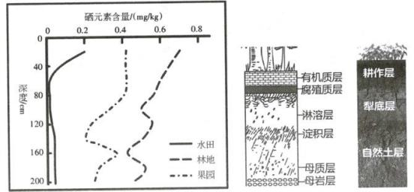

图 1 图 2

（1）指出一项土壤采样的不合理原则，并说明理由。（4 分）

（2）推测研究区土壤中硒元素的主要来源，并分析硒元素相对富集于土壤表层的过程。（6 分） 18.阅读下列图文资料，回答问题。（26 分）

西藏芒康县纳西民族乡的澜沧江河谷，地处三叠系含盐地层断裂构造带，河谷低处分布着众多泉眼。 唐朝开始，当地百姓就在江畔围栏筑井，获取卤水，在岸坡上层层架木、敷泥（木板上涂一层平滑的红 土）浇卤，形成盐田，至今仍“山上取土，山下取卤”，以最原始的手工方式晒盐。盐田每隔一、两年需 一次冬修。从浇卤到析盐，平均约需 10 天，盐田可收获不同用途的三种粒盐和钟乳晶盐：表层白盐可食 用；中层红盐能打出藏民喜爱的红亮酥油茶；下层糙盐喂养的牛羊强壮，膻味小；盐田下方（木板下表 面）沉淀的钟乳晶盐是值钱的工艺品。2008 年，芒康的井盐晒制技艺入选国家级非物质文化遗产名录。

2013 年，芒康盐井古盐田被列为全国重点文物保护单位。下图示意盐井古盐田位置、景观及附近区域相 关地理要素。

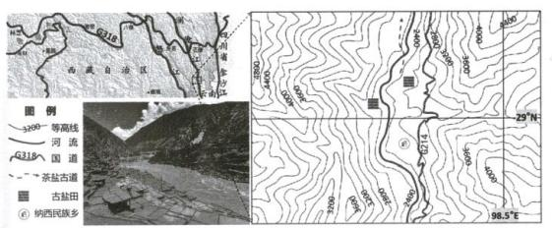

（1）推测当地卤泉形成的过程。（6 分）

（2）从地形的角度，分析当地盐田有利于晾晒的条件。（6 分）

（3）与海盐生产相比，简析当地井盐生产成本较高的原因。（6 分）

（4）在推广加碘海盐进入藏区的市场背景下，当地依然维持井盐生产。说明其原因（8 分）

19.阅读下列图文资料，回答问题。（16 分）

南海诸岛自古为中国领土。 1996 年中国科学院南沙综合科考队对南海岛礁的考察发现，在某些珊瑚 礁岛上几乎不存在地表水资源，但地表以下全新世珊瑚贝壳砂层（未发生成岩作用，呈松散状态）和更新 世海相石灰岩顶部（溶洞体系发育并存在不整合面）的地层中，发育一种浮在咸水之上 ，呈现透镜状的地 下淡水体 ，即“淡水透镜体”（下图）。

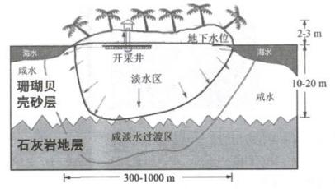

（1）从水循环的角度说明南海珊瑚礁岛屿地表水资源缺乏的原因。（6 分）

（2）据考察，图示岛屿所在海域海平面先降后升再降，请据图写出判断依据。（6 分）

（3）分别说明岛屿珊瑚贝壳砂层和石灰岩地层在淡水透镜体形成中的不同影响。（4 分）

**部分中学** **2025** **届高中毕业班上学期期中质量检测**

**一、选择题：**

DBDCB DBACC ACADB A

**二、非选择题：**

**地理试题答案**

17.（1）第③项。（2 分）雨天采样，可能导致地表径流携带外来土壤进入采样点，干扰样本的精确性。（2 分）

（2）成土母质（母岩）（2 分）

成土母质风化，释放硒元素（2 分）；生物循环使硒元素富集于土壤表层（2 分）。

18（1）地表水下渗（1 分），沿断裂构造带的缝隙进入含盐地层（1 分），并受地热加温（1 分），溶解大量 岩盐（1 分），成为卤水（1 分），从断层线出露于河谷低处（地表）（ 1 分）。

（2）干热河谷，晴天多，光照足，空气湿度小（2 分）；多山谷风，狭管效应加大风速（2 分）；盐田建于 陡坡，盐棚底部通风透气（2 分）。

（3）与海盐生产相比，当地：建造盐田耗材（木材和红土）多（2 分）；盐田维护、保养频次高（2 分）； 卤水获取难度大且数量有限（2 分）；晒盐周期长，生产效率低（替代得分点）。

（4）①藏区人口稀少，加碘海盐（食用盐）的市场份额小（2 分）；②牛羊众多，井盐（糙盐）的市场需

求大（2 分）；藏民喜食红盐制作的酥油茶，钟乳晶盐可做工艺品，市场价值高（可替代得分点②);③加 碘海盐进入藏区的运费高，竞争力弱（2 分）；④维持井盐生产利于井盐晒制技艺的传承和古盐田的保护 （2 分）；保障就业（可替代得分点④)。

19（1）位于热带，气温高，蒸发强（2 分）；地表物质松散，降水入渗快（2 分）；岛屿面积小，地表径流 很快流入海洋（2 分），地表水赋存条件差。

（2）更新世海相石灰岩顶部存在不整合面，溶洞体系发育，说明其成岩之后海平面下降（2 分）；不整合 面上覆全新世珊瑚贝壳砂层，说明海平面又上升（2 分）；珊瑚贝壳砂层部分出露海面，形成岛屿，说明海 平面再次下降（2 分）。

（3）珊瑚贝壳砂层结构松散，便于降水在短时间内渗透补给，有利于岛礁淡水透镜体的形成（2 分）；石 灰岩地层裂隙广布，并与海水相通，利于淡咸水混合，使过渡区变厚，限制淡水透镜体发育（2 分）。

**部分中学** **2025** **届高中毕业班上学期期中质量检测** **地理试题参考答案解析**

1.D【解析】植物覆盖的地方与冰雪覆盖地所辐射和反射的电磁波不同，遥感技术可运用各种传感器对远 距离目标所辐射和反射的电磁波信息进行收集、处理，并最后成像，从而对地面各种景物进行探测和识 别。故选择 D 项。

2.B【解析】由题干可知，2016 年至 2021 年植被扩张速度加快，短时间内速度加快主要与“极地放大效 应”密切相关，即极地冰雪消融，地表反射率下降，接收太阳辐射增多。故选 B 项。



3.D【解析】南极半岛的气候特征主要有酷寒、干燥、烈风。该地新增植被对环境有适应性，在这种气候 条件下生长的植被生长期短，生长快速。故 D 项符合题意。

4.C【解析】如图所示，马六甲海峡两侧、加里曼丹岛等地此时盛行西南风，即南半球低纬度的东南信风 北移越过赤道受地转偏向力的作用向右偏，形成了西南季风。说明此时太阳直射北半球，导致全球气压带 风带北移。故选 C 项。

5.B【解析】厄尔尼诺现象发生时，流向太平洋西岸的温暖海水减少，导致图示烧芭主要区域对流减弱，

不利于污染物的扩散，当地污染程度加剧，排除 A 项；同时该区域上升气流减弱降水减少，导致森林火灾 多发，加剧污染，B 项正确；降水减少，雨水对空气中的烟尘的淋洗沉降作用减弱，污染加剧，排除 C

项；该区域位于赤道附近，台风本身就难以生成，排除 D 项。

6.D【解析】根据图可知，22 日 13 时臭氧体积分数最高，此时风向为偏南风，由于城区是氮氧化物的来 源，可知 M 气象站位于城区的北部，故选 D。

7.B【解析】冷锋过境前后，风向、气温、气压、天气状况会发生明显变化。根据图可知，在 22 日 16-17 时之前，气温较高，风向为南风，风速较小；22 日 16-17 时之后，气温下降，风向变为北风，风速增大。

综合上述分析可知，22 日 16-17 时是冷锋锋线经过 M 气象站的时刻，故选 B。

8.A【解析】风力变化幅度减小，不利于臭氧扩散，B 错误；此时段是下午，太阳辐射减弱，C 错误；该时 段是白天，人类活动排放的氮氧化物没有明显减少，D 错误。13-16 时气温较高，对流运动显著，有利于 臭氧等污染物的扩散，因此臭氧体积分数降低，A 正确。

9.C【解析】如图所示，三个测定点累积降雨量最高的月份均为 7 月份，且 7 月份的蒸降比均最低，故 7 月蒸发量最高。故选 C 项。

10.C【解析】如图，荒漠盐碱土各月蒸降比均最高，即该时段内土壤蒸发占降雨的比例最高，则降水转化 为有效土壤水的效率最低；而裸露沙丘风沙土各月蒸降比均最低，则降水转化为有效土壤水的效率最高。 故选 C 项。

11.A【解析】6 月份土壤蒸降比最大，说明分母（降水少）小而分子（蒸发量）大，A 项正确；B 项，干旱 地区降雨频次虽少，但单次降雨有可能以暴雨形式出现，降水量较大，分母较大，这不能成为解释蒸降比 最大的原因，排除 B 项；C 项，6 月份气流下沉无依据，排除 C 项；D 项，6 月份该地正午太阳高度应先升 后降，排除 D 项。故选 A 项。

12.C【解析】由题干“古雅斯河发源于大分水岭西侧”可知序号①排第一位；后因地垒形成，乙构造线以 东地壳相对下降形成洼地，原上游河段水流汇集形成乔治湖；雅斯河古河道干涸，根据“河源唯远”原则 可知，雅斯河新源位于如图所示的地垒西侧断层线附近，这是经过漫长时期，河流不断溯源侵蚀作用的结 果。故选 C 项。

13.A【解析】由水系演化过程可知，戊处位于古雅斯河曾经的上游段，河水流经戊处再流经甲处，两处会 有相似的古沉积物。故选 A 项。



14.D【解析】由图 6a 北斗七星周日视运动可知，北斗七星视运动一周 360°的周期为 24 小时，如图所示 X 时北斗七星的位置与 20 时相比向西转过了 60°,大约相差 4 小时。故选 D 项。

15.B【解析】每天 20 点（同一时刻）看北斗七星出现在天空中的位置不同，是因为恒星连续两天出现在 同一位置的时间间隔为 23 小时 56 分 4 秒，即每天大约提前 4 分钟，故相邻两天同一时刻区看恒星，恒星 就会比前一天向西多转动约 1°, 一个月后相差 30°。故选 B 项。

16.A【解析】由图可知，Y 月与4 月相比，同一时刻，北斗七星在天空中的位置往西移动了 60°,根据第

15 题的解析可知，时间相差两个月，即 Y 月为 6 月。故选 A 项。